**COSTA RICA ESPECIAL**

**Día 1 Mexico- San Jose**

Llegada, recepción y traslado al hotel seleccionado. Resto de la tarde libre. Alojamiento.

**Día 2 San Jose**

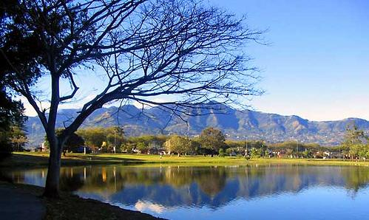Desayuno. Comenzaremos presentando primero el Centro Turístico “El Pueblo” donde pararemos para almorzar el tradicional y delicioso plato nacional llamado “El Casa do”, luego el sector este de la Ciudad de San José, después de pasar por los principales atractivos de la capital, llegaremos a la interesante ciudad de Moravia para visitar una de las destacadas tiendas de exhibición y venta de artesanías nacionales especializadas en objetos de madera como las famosas carretas típicas multicolores pintadas a mano, sillas mecedoras y bolsos de cuero, esculturas, cuadros, playeras, café, etc.. Posteriormente, el recorrido continúa hacia el oeste de la ciudad pasando por el Parque Metropolitano La Sabana y el nuevo Estadio Nacional , el Museo de Arte Costarricense o antigua torre de control del primer Aeropuerto Internacional de San José, la Contraloría General de la República, la zona residencial de Rohrmoser, la Nunciatura Apostólica, la casa del Premio Nobel de la Paz, Sr. Oscar Arias Sánchez, el Boulevard de Rohrmoser y el sector de Pavas, continúa hacia la Galería de Arte y Fábrica de Joyas estilo precolombino y contemporánea con una importante parada con explicación de las culturas precolombinas de Costa Rica.

**Día 3 San jose- Volcán Poas – Cataratas de la Paz**

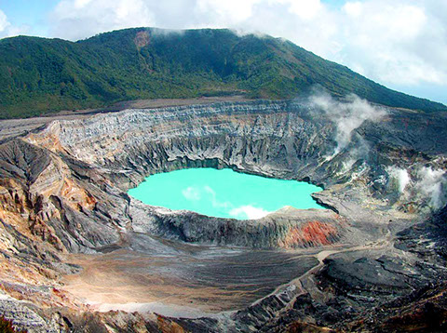Desayuno. El día de hoy visitaremos el majestuoso volcán Poas. Al llegar al Volcán Poás admiraremos el impresionante y gigantesco cráter principal activo con fumarolas de azufre. Luego realizaremos una caminata por los bosques húmedos y nubosos del parque. Continuamos la ruta montañosa hacia una de las principales atracciones naturales de la zona, visitando La Paz Waterfall Gardens (Jardines de la Catarata de la Paz) para recorrer sus senderos que llevan a miradores de hermosas cataratas, así como un mariposario. Aquí nos deleitaremos con un exquisito y variado almuerzo buffet completo en el restaurante del parque para recuperar energías. Seguidamente regresaremos a San José. Alojamiento.

**Día 4 San Jose**

Desayuno. Día libre para disfrutar de la ciudad de San Jose. Por la noche cena de

Mariscos. Alojamiento.

**Día 5 San Jose**

Desayuno. A la hora convenida traslado al aeropuerto para tomar vuelo de regreso a casa.

**¡¡¡FIN DE NUESTROS SERVICIOS!!!**

**Hoteles previstos o similares**

|  |  |  |  |  |
| --- | --- | --- | --- | --- |
| **Ciudad** | **Noches** | **Turista** | **Superior** | **Lujo** |
| **SAN JOSE** | **4** | **CASA LIMA** | **ALOFT ESCAZU** | **WYNDHAM HERRADURA** |

**Tarifa por Persona según Ocupación**

|  |  |  |  |
| --- | --- | --- | --- |
| **Categoría** | **Turista** | **Primera** | **Lujo** |
| **Doble** | **$ 405.00** | **$ 435.00** | **$ 499.00** |
| **Triple** | **$389.00** | **$ 405.00** | **$ 479.00** |
| **Niño** | **$ 270.00** | **$ 270.00** | **$ 275.00** |
| **Sencilla** | **$ 555.00** | **$619.00** | **$ 750.00** |

**\*\* Temporada del 02 de Enero al 30 de Noviembre 2016.**

**Tarifas válidas según ocupación**

**Incluye:**

* *Traslado Aeropuerto / Hotel de su escogencia / Aeropuerto
* *4 Noches alojamiento en Hotel de su escogencia en San José
* *Desayunos
* *City tour y compras
* *Volcán poas, Doka y Cataratas de la Paz con Mariposario.
* * Cena de mariscos
* *Guía en español

**No Incluye:**

* Servicios, excursiones o comidas no especificadas.
* Gastos personales.
* Impuestos de Salida de Costa Rica $29.00 USD por persona.
* Propinas a mucamas, botones, guías, chóferes.
* Impuestos aéreos de $.00 usd

**Precios sujetos a disponibilidad y cambios sin previo aviso**